Accesso alla finale regionale **Basket “3 contro 3”** dei Giochi Sportivi Studenteschi

Anche nel Basket “3 contro 3” l'Istituto Comprensivo "Bernardini" ha strappato l'accesso alla finale regionale dei Giochi Sportivi Studenteschi, nella categoria Cadette.

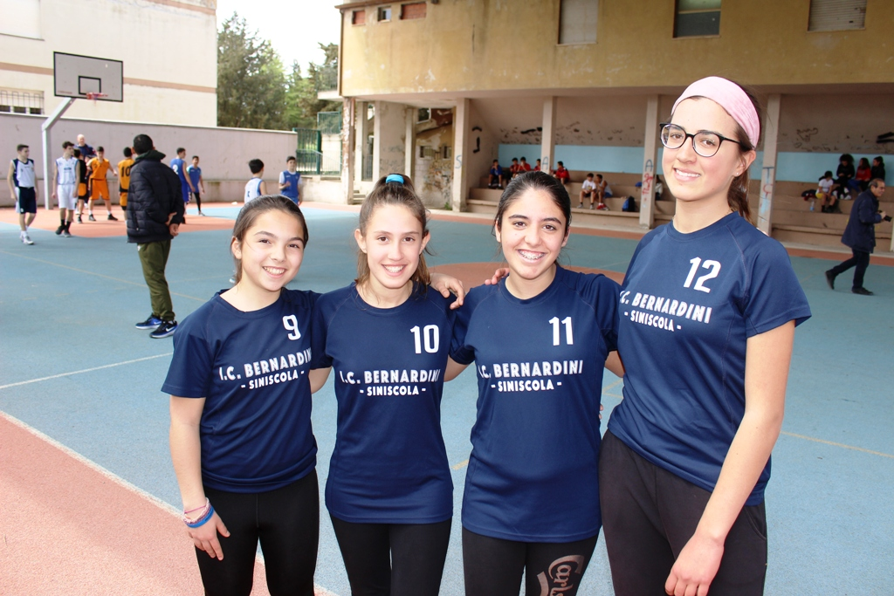

Hanno partecipato alla finale del 16 aprile a Ghilarza le alunne nella foto da sinistra: Antonella Contu, Chiara Loddo, Elena Mulargia, Alessandra Silenzi.

Le ragazze hanno dovuto affrontare le altre 7 squadre finaliste, molto competitive e dotate sul piano tecnico-tattico. Si parla dei vivai e delle società satellite della Dinamo Sassari e di altre società di serie A, B e C isolane. Le alunne, pur in difficoltà con le menzionate scuole concorrenti, hanno lottato e dimostrato notevole spirito di squadra e propensione al sacrificio, alla lotta fino all'ultimo pallone.

L'ultima disciplina da affrontare quest'anno, per il Bernardini (dopo il Badminton e la Pallavolo), sarà la Pallamano. Molto valide le formazioni (maschile e femminile) a disposizione quest'anno.